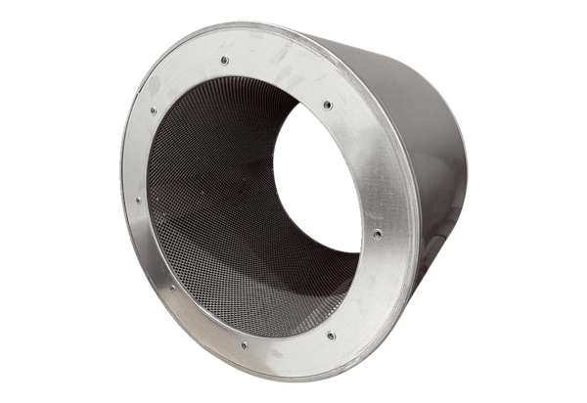Cijevni prigušivač RSI 112/2000Jedinica za pakiranje: 1 komAsortiman: C
Broj artikla: 0073.0246Proizvođač: MAICO

